ICS | 67.080.20
CCS | B 31
43
湖南省地方标准
DB 43/T XXXX—XXXX

地理标志产品质量要求 九华红菜薹

Quality requirements for product of geographical indication—jiuhua purple tsai-tai

XXXX - XX - XX发布
XXXX - XX - XX实施
湖南省市场监督管理局 发布

目次
前言 II
引言 III
1 范围 4
2 规范性引用文件 4
3 术语和定义 4
4 产地范围 5
5 产地环境 5
6 技术要求 5
7 质量要求 7
8 检验方法 8
9 检验规则 8
10 标志、标签 9
11 包装、运输、贮存 9
12 生产档案管理 9

前言
本文件按照GB/T 1.1—2020《标准化工作导则 第1部分：标准化文件的结构和起草规则》的规定起草。
本文件规定了食品质量相关技术要求,食品安全相关要求见有关法律法规、政策和食品安全标准等文件。
请注意本文件的某些内容可能涉及专利。本文件的发布机构不承担识别专利的责任。
本文件由湖南省市场监督管理局（知识产权局）提出。
本文件由湖南省地理标志标准化技术委员会归口。
本文件起草单位：湘潭市市场监督管理局、湘潭市农业科学研究所、湘潭市标准化协会、湘潭市知识产权保护中心、湘潭市雨湖区姜畲镇政府农业综合服务中心、湖南湘艺源生态农业发展有限公司。
本文件主要起草人：施章、何刀山、荣玫、王雨青、任兴华、谭诤、邹凯、陈湘宇、赵鑫、赵婧。

引言
湘潭市地处湘中丘陵盆地北部，属亚热带季风湿润气候，湘江水系贯穿全境，土壤肥沃、水源洁净、光照充足，独特的自然地理环境孕育了优质地方蔬菜品种——九华红菜薹。
九华红菜薹栽培历史近百年，最早见于清乾隆丙子年（1756年）《湘潭县志•物产》记载；2017年获国家农产品地理标志登记保护，2025年转化为地理标志产品。该品种菜薹紫红光亮、粗壮无蜡粉、香甜脆嫩、菜汁鲜浓，兼具营养与风味，深受市场青睐。

地理标志产品质量要求 九华红菜薹
  - 范围
本文件界定了地理标志产品九华红菜薹的术语和定义，规定了产地范围、产地环境、技术要求、质量要求、检验方法、检验规则及标志、标签、包装、运输和贮存的要求，描述了相应的检验方法。
本文件适用于地理标志产品九华红菜薹的生产、加工、流通、检验，亦适用于地理标志产品九华红菜薹的保护和管理。
  - 规范性引用文件
下列文件中的内容通过文中的规范性引用而构成本文件必不可少的条款。其中，注日期的引用文件，仅该日期对应的版本适用于本文件；不注日期的引用文件，其最新版本（包括所有的修改单）适用于本文件。
GB 2762 食品安全国家标准 食品中污染物限量
GB 2763 食品安全国家标准 食品中农药最大残留限量
GB 5009.5 食品安全国家标准 食品中蛋白质的测定
GB 5009.6 食品安全国家标准 食品中膳食纤维的测定
GB 5009.14 食品安全国家标准 食品中锌的测定
GB 5009.82 食品安全国家标准 食品中维生素A、D、E的测定
GB 5009.86 食品安全国家标准 食品中抗坏血酸的测定
GB 5009.87 食品安全国家标准 食品中磷的测定
GB 5009.90 食品安全国家标准 食品中铁的测定
GB 5009.92 食品安全国家标准 食品中钙的测定
GB/T 8321（所有部分） 农药合理使用准则
GB 16715.2 瓜菜作物种子 第2部分：白菜类
GB/T 33129 新鲜水果和蔬菜 包装和冷链运输通用操作规程
NY/T 391 绿色食品 产地环境质量
NY/T 393 绿色食品 农药使用准则
NY/T 394 绿色食品 肥料使用准则
NY/T 2103-2011 蔬菜抽样技术规范
  - 术语和定义
下列术语和定义适用于本文件。
九华红菜薹 jiuhua purple tsai-tai
根系浅，须根发达；菜薹粗壮，呈紫红色；叶柄细长，植株开展度大；食用口感香甜脆嫩，菜汁鲜浓爽口，具独特清香味。实物图见图1。
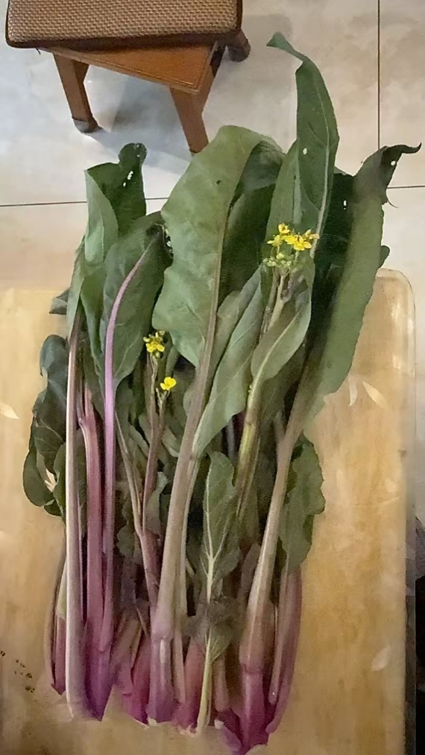
- 九华红菜薹实物照片
  - 产地范围
地理标志产品九华红菜薹产地范围限定于国务院知识产权行政管理部门发布的地理标志产品认定公告中的产地范围，即湖南省湘潭市雨湖区响水乡、鹤岭镇、姜畲镇，湘潭县易俗河镇、射埠镇、杨嘉桥镇，韶山市银田镇、韶山乡共8个乡镇现辖行政区域。地理坐标：东经111°58′01″～113°05′05″，北纬27°20′55″～28°05′40″。
行政区域调整，原湘潭县响水乡、姜畲镇成建制划归雨湖区管辖；原湘潭县鹤岭镇与响塘乡成建制合并设立新的鹤岭镇，并划归雨湖区管辖；原湘潭县易俗河镇与梅林桥镇成建制合并设立新的易俗河镇；原韶山市韶山乡与大坪乡成建制合并设立新的韶山乡。其中，鹤岭镇的原响塘乡涵盖区域、易俗河镇的原梅林桥镇涵盖区域、韶山乡的原大坪乡涵盖区域，不在保护范围内。
  - 产地环境
土壤类型为黄砂壤土、水田土等，土质疏松，有机质含量丰富，土壤pH值6.5～7.5。
  - 技术要求
    - 品种
选用九华红菜薹地方传统品种，种子质量应符合GB 16715.2要求。
    - 种植环境
种植环境应符合NY/T 391的规定。
    - 栽培管理
        - 苗床准备
选择排灌方便、肥沃疏松地块，深耕晒土至白板状态，施腐熟有机肥与生石灰消毒，整成规范苗床。
        - 播种
播种期：7月下旬至9月下旬；播种量：0.8 g/m²～1.0 g/m²，每亩大田用种约30 g，播后盖土浇透水。
        - 苗床管理
出苗前早晚各浇水一次，保持床土湿润；每隔3 d～4 d施一次有机肥水；苗龄25 d左右、3片～5片真叶时定植。
      - 定植
        - 定植时间
8月中旬至10月中旬，阴天或傍晚定植。
        - 定植密度
每公顷（1公顷=15亩）栽45000株～60000株，每畦4行，株行距30 cm×(40 cm～50 cm)，栽后浇透定根水，1 d～3 d内补苗。
      - 田间管理
        - 施肥
施肥应符合NY/T 394要求，施肥要求如下：
- 提苗肥。定植苗成活后，用稀人粪尿加每亩 5 kg 尿素提苗；
- 培株肥。移栽后 15 d～20 d，亩施尿素7 kg～10 kg；
- 现蕾肥。植株现蕾时，亩穴施 10 kg N、P、K 含量 3 个15%的复合肥；
- 菜薹肥。菜薹期间每 10 d～15 d追施一次沼液或 5 kg～10 kg 复合肥；
- 采收前10 d～15 d停止施肥。
        - 水分管理
保持土壤湿润，及时排涝，干旱时畦间浸润灌溉，忌大水漫灌。
        - 杂草防治
人工除草，禁止使用除草剂。
      - 病虫害防治
        - 防治原则
坚持“预防为主、综合防治”，优先农业、物理、生物防治，科学化学防治，符合GB/T 8321（所有部分）与NY/T 393要求。
        - 农业防治
合理轮作、深耕晒土、清洁田园，土壤撒生石灰消毒。
        - 物理与生物防治
采用黄板、杀虫灯、防虫网、释放天敌等绿色防控措施。
      - 田园清洁
采收后及时清除残株、农膜等废弃物，无害化处理。
      - 采收
        - 采收时间
菜薹长25 cm～35 cm、花蕾将开未开时采收主薹，适时采收侧薹。
        - 采收方法
刀斜切采收，主薹不留桩，侧薹留1个～2个叶芽；去除黄叶、病虫叶、泥沙，保持产品整洁。
      - 留种
冬至前后选定优良健壮单株留种。
  - 质量要求
    - 感官要求
植株生长势旺盛，植株开展度大；根系浅，须根发达；平均株高 50 cm～55 cm；叶片全缘卵圆形，光亮无毛，叶柄细长，叶柄和叶脉深紫红色；菜苔粗壮，紫红色，光亮无蜡粉，苔生叶细小狭长，表面平滑，呈尖三角形，淡紫色；基茎肥壮、匀称无鼠尾，薹茎肥壮，纤维细，食用口感香甜脆嫩，菜汁鲜浓爽口，粗纤维少。
    - 理化指标
九华红菜薹理化指标应符合表1规定。
- 理化指标
项目 | 指标值
膳食纤维/（g/100g） | ≥2.0
蛋白质/（g/100g） | ≥3.0
钙/（mg/100g） | ≥60.0
磷/（mg/100g） | ≥50.0
铁/（mg/100g） | ≥0.5
锌/（mg/100g） | ≥0.45
表1 理化指标（续）
项目 | 指标值
维生素C/（mg/100g） | ≥70.0
维生素E/（mg/100g） | ≥0.1
  - 检验方法
    - 感官检验
自然光下目测外观、手感质地、品尝风味。
    - 理化检验
      - 膳食纤维
按GB 5009.6执行。
      - 蛋白质
按GB 5009.5执行。
      - 锌
按GB 5009.14执行。
      - 磷
按GB 5009.87执行。
      - 铁
按GB 5009.90执行。
      - 钙
按GB 5009.92执行。
      - 维生素C
按GB 5009.86执行。
      - 维生素E
按GB 5009.82执行。
  - 检验规则
    - 组批
同一产地、同一品种、同一栽培方式、同一采收期为一个检验批。
    - 抽样
按NY/T 2103-2011的规定执行。
    - 检验分类
      - 出厂检验
检验项目：感官、净含量；合格后方可出厂。
      - 型式检验
每年至少一次，涵盖本文件第8章全部项目；环境、技术重大变化或监管部门要求时应检验。
    - 判定规则
全部指标合格判为合格；安全指标不合格直接判不合格；其他指标不合格可加倍复检，复检仍不合格判不合格。
  - 标志、标签
符合本文件要求的产品方可在产品标签或包装物上标注地理标志产品名称及本文件编号，并应同时使用经国务院知识产权行政管理部门核准公告的地理标志专用标志。
  - 包装、运输、贮存
    - 包装
包装材料无毒、洁净、透气，符合食品接触要求，按GB/T 33129执行。
    - 运输
运输工具清洁卫生、防雨防晒，温度0 ℃～5 ℃，不与有毒有害物品混运，按GB/T 33129执行。
    - 贮存
贮存于0 ℃～4 ℃、相对湿度90 %～95 %环境，清洁通风、无异味，防止腐烂变质。

